Тема урока: "Решение тригонометрических уравнений"
Разделы: Математика
Цели урока:
Образовательные:
– актуализировать знания учащихся по теме “Решение тригонометрических уравнений” и обеспечить их применение при решении задач вариантов ЕГЭ;
– рассмотреть общие подходы решения тригонометрических уравнений;
– закрепить навыки решения тригонометрических уравнений.
Развивающие:
– содействовать развитию у учащихся мыслительных операций: умение анализировать, синтезировать, сравнивать;
– формировать и развивать общеучебные умения и навыки: обобщение, поиск способов решения;
– отрабатывать навыки самооценивания знаний и умений, выбора задания, соответствующего их уровню развития.
Воспитательные:
– вырабатывать внимание, самостоятельность при работе на уроке;
– способствовать формированию активности и настойчивости, максимальной работоспособности.
Тип урока: урок обобщения и систематизации знаний
Оборудование: компьютер и мультимедийный проектор.
Ход урока
1. Вводно-мотивационная часть.
1.1. Организационный момент.
Задачи этапа: обеспечить внешнюю обстановку для работы на уроке, психологически настроить учащихся к общению.
Содержание этапа:
1. Приветствие.
Учитель: Здравствуйте, садитесь! Сегодня мы проводим урок обобщения по теме “Общие методы решения тригонометрических уравнений”. Задания по решению тригонометрических уравнений встречаются в вариантах ЕГЭ.
Эпиграфом нашего урока будут такие слова:
Результат учения равен
произведению способности
на старательность.
Если старательность равна нулю,
То и все произведение равно нулю.
А способности есть у каждого.
2. Проверка готовности учащихся к уроку.
Учитель: Все готовы к уроку? Итак, внимание. Начинаем!
3. Озвучивание целей урока и плана его проведения.
Учитель: Сегодня на уроке мы с вами должны решить тригонометрические уравнения (задание на столах. Приложение 1). Как вы думаете, что мы должны знать, чтобы приступить к их решению?
Ответ:
– Табличные значения тригонометрических функций.
– Формулы тригонометрии.
– Способы решения тригонометрических уравнений.
– Формулы корней простейших тригонометрических уравнений.
1.2. Устная работа.
Задачи этапа: актуализировать знания и умения учащихся, которые будут использованы на уроке.
Содержание этапа:
Учитель: давайте вспомним формулы тригонометрии (на экране появляется начало формулы, учащиеся говорят продолжение формулы, затем правильный ответ появляется на экране).
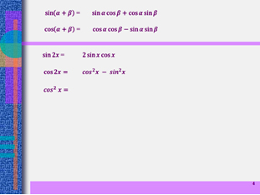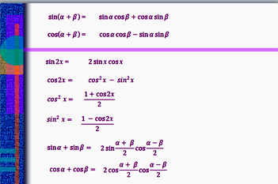
2. Основная часть урока.
2.1. Повторение (чередование фронтальной и индивидуальной форм работы с последующей проверкой задания).
Задачи этапа: обеспечивать развитие у учащихся общеучебных умений и навыков: умение анализировать, синтезировать, сравнивать, обобщать, поиск способов решения,отрабатывать навыки самооценивания знаний и умений.
Содержание этапа:
Учитель: А теперь выполним самостоятельную работу.
1 ) Найдите значения тригонометрических выражений:
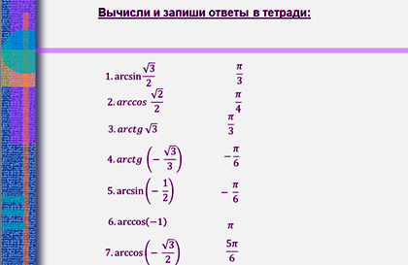
На экране проецируется задание.
2.2. Рефлексивно-оценочная часть урока. Обсуждение результатов индивидуальной работы.
Задачи этапа: дать качественную оценку работы каждого ученика по выполнению самостоятельной работы.
Содержание этапа.
После выполнения задания на экране появляются ответы, учащиеся сами себя проверяют.
Учитель: Ребята, проверьте ответы и оцените свои работы согласно шкале:
развернуть таблицу
количество верных ответов | оценка
7 | 5
5 – 6 | 4
4 | 3
< 4 | 2
развернуть таблицу
2.3. Учитель: Продолжаем работать самостоятельно. Задание: упростить выражение (2 учащихся за доской, остальные в тетради).
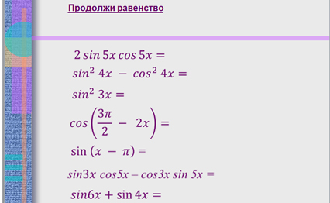
После выполнения работы учащиеся открывают доску, происходит обсуждение результатов.
2.4. Учитель: Ребята, а теперь перейдем к решению простейших тригонометрических уравнений. Найдите ошибки, допущенные при решении уравнений, и их исправить
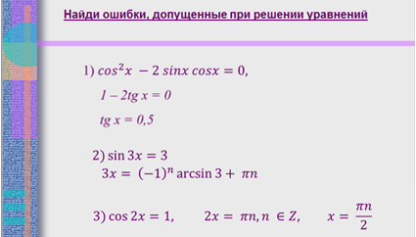
3. Групповая работа.
Задачи этапа: организовать деятельность учащихся по применению знаний, умений и навыков при решении тригонометрических уравнений различными способами.
Содержание этапа:
3.1. Учитель: предлагаю в группах заполнить Приложение 1, найти способ решения уравнения, а также записать формулы, которые понадобятся при решении уравнения.
Цель: найти способ решения различных тригонометрических уравнений, развивать навыки самостоятельного применения знаний.
Типы уравнений:
1. Метод замены переменной.
2. Метод разложения на множители.
3. Однородные тригонометрические уравнения.
4. Уравнения, которые решаются с помощью формул суммы разности.
5. Понижение степени.
6. Метод группировки.
развернуть таблицу
 | Тригонометрическое уравнение | Способ решения | Используемые формулы
1 |  | Метод замены переменной.
2 | 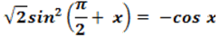 | Метод разложения на множители.
3 |  | Однородное уравнение.
4 |  | Уравнения, которые решаются с помощью формул суммы (разности).
5 |  | Понижение степени.
6 |  | Метод группировки.
развернуть таблицу
3.2. Обсуждение результатов. Решение уравнений в рабочих тетрадях.
4. Подведение итогов урока.
Задачи этапа: вспомнить основные моменты урока, проанализировать усвоение предложенного материала и умение применить полученные знания в дальнейшем
Содержание этапа:
Учитель:
Я думаю, что у вас сложилось более полное представление о тригонометрических уравнениях и разнообразии способов их решения. И у меня появилась уверенность, что с решением тригонометрических уравнений большинство из вас справится на ЕГЭ.
Фронтальным опросом вместе с учащимися подводятся итоги урока:
– Что нового узнали на уроке?
– Испытывали ли вы затруднения при выполнении самостоятельной работы?
– Какие из способов решения тригонометрических уравнений из рассмотренных оказались наиболее трудными?
– Какие пробелы в знаниях выявились на уроке?
– Какие проблемы у вас возникли по окончании урока?
Домашнее задание:
– подумайте, какие рекомендации вы можете дать человеку, который собирается решать тригонометрические уравнения,
– подберите уравнения, которые можно решить несколькими способами,
– оформите ваши решения в удобном для вас виде (в тетради, в Редакторе Microsoft Word, в виде презентации, в виде буклета)
Учитель: Дорогое ребята! Спасибо вам за работу на уроке. Я благодарю всех, кто принял активное участие в работе. Благодарю вас за помощь в проведении урока. Надеюсь на дальнейшее сотрудничество. Урок окончен. До свидания!
Рекомендации по решению тригонометрических уравнений.
(Предложены группой учащихся на следующий урок.)
1. Если есть в уравнении формулы приведения, то начинать надо именно с них.
2. Если аргументы функций одинаковые, попробовать получить одинаковые функции, использовав формулы без изменения аргументов.
3. Если аргументы функций отличаются в два раза, попробовать получить одинаковые аргументы, использовав формулы двойного аргумента.
4. Если есть функции одного аргумента, степени свыше первой, попробовать понизить степень, используя формулы понижения степени или формулы сокращенного умножения. Например,
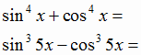
5. Если есть сумма одноименных функций первой степени с разными аргументами (вне случая 3), попробовать преобразовать сумму в произведение для появления общего множителя.
6. Не забывать общий множитель выносить за скобки.
7. Если есть сумма разноимённых функций первой степени с разными аргументами, попробовать использовать формулы приведения, получить затем случай 5.
8. Если в уравнении есть произведение косинусов (синусов) различных аргументов, попробовать свести его к формуле синус двойного аргумента, умножив и разделив это выражение на синус (косинус) подходящего аргумента:
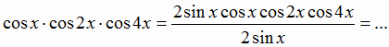
9. Если в уравнении есть числовое слагаемое (множитель), то его можно представить в виде значений функции угла. Например:
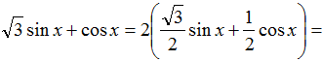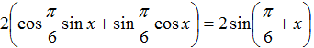
Презентация.

